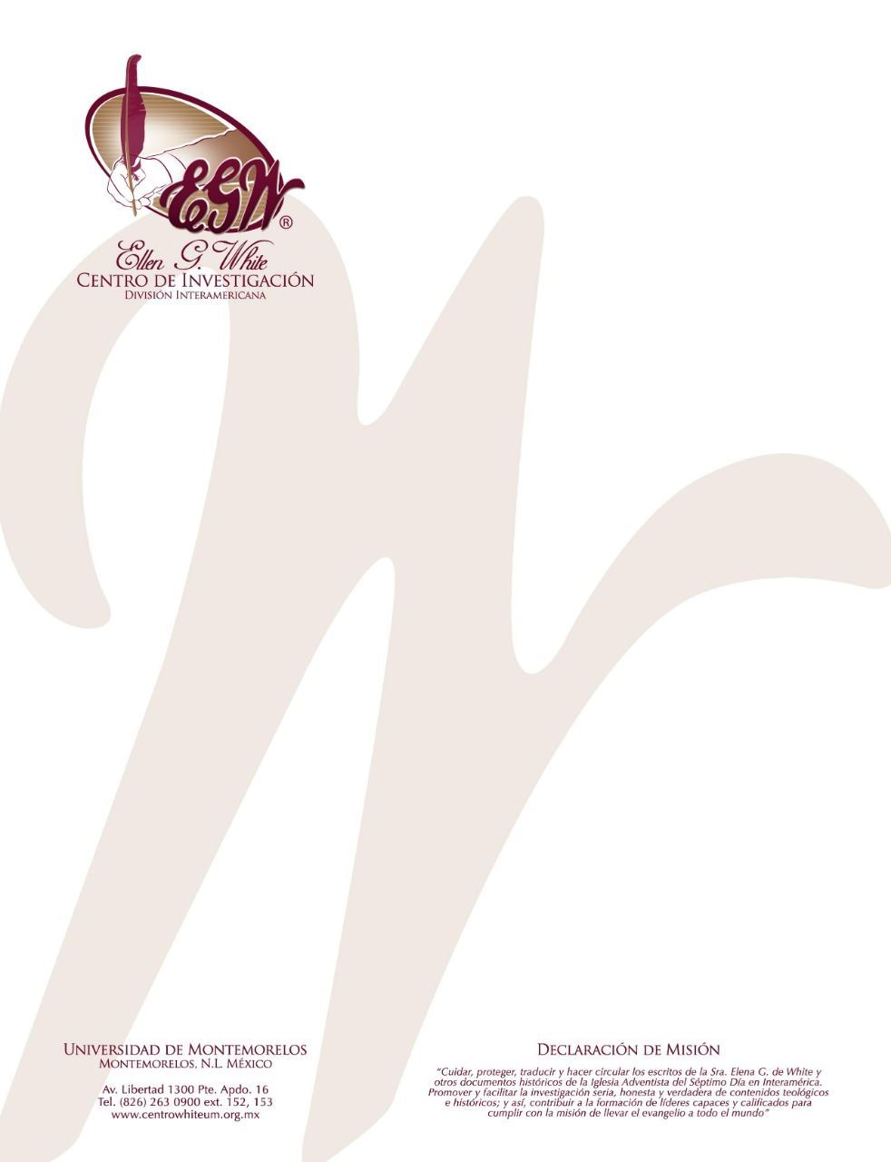

Pregunta 99
(101 Preguntas acerca de Ellen White y sus Escritos, por William Fagal, pág. 219)

¿Cuál era el himno favorito de Ellen White?

Me preguntaba si usted sabe de algún himno que a Elena White le gustara de forma especial.

De acuerdo a Ella White Robinson, una de las nietas mayores de Elena White que la conocía bien, la Sra. White declaró que su himno favorito era “Jesus, Lover of My Soul.” Fuera de ese, ella tenía muchos himnos que le encantaban, de los cuales no todos son muy conocidos actualmente. Entre estos se encuentran “There Is Sunlight on the Hilltop,” “O Worship the King,” “Holy, Holy, Holy,” All Hail the Power of Jesus’ Name,” “Just As I Am,” “I Will Follow Thee, My Savior,“ “Is My Name Written There?” “I’m a Pilgriim,” “I Will Never, Never Leave Thee,” “We Speak of the Realms of the Blest,” and “There Are Angels Hov’ring Round.” En el hogar White, a medida que los niños crecían, cada mañana, cuando se juntaban para adorar, cantaban: “Lord, in the Morning,” y en la tarde cantaban: “Sweet Hour of Prayer.”

